

T.C.
BANDIRMA ONYEDİ EYLÜL ÜNİVERSİTESİ
DENİZCİLİK MESLEK YÜKSEKOKULU

STAJ DOSYASI
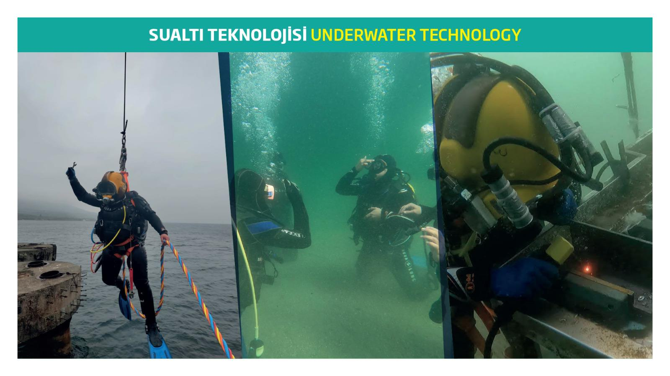

ÖĞRENCİNİN;
Adı, Soyadı
Öğrenci No
T.C. Kimlik No
Staj Başlama Tarihi
Staj Bitiş Tarihi

STAJ YAPILAN İŞLETMENİN;
Adı/Unvanı
Adresi
Telefon
E-posta

